**2016年中国实验动物学会实验病理学专业委员会**

**学术研讨会参会回执**

|  |  |  |  |  |  |  |  |
| --- | --- | --- | --- | --- | --- | --- | --- |
| 姓名 |  | | 性别 |  | | 职称/职务 |  |
| 单位 |  | | | | | | |
| 通讯地址 | |  | | | | 邮政编码 |  |
| 电话 | |  | | | 手机 |  | |
| E-mail | |  | | | 传真 |  | |
| 到达时间：月日上午☐下午☐ | | | | | 离开时间：月日上午☐下午☐ | | |
| 会议论文报告（请单击选“✓”）：是☐否☐  报告题目： | | | | | | | |
| 住宿（请单击选“✓”）：是☐否☐  ☐单人间 320元/间/天  ☐双人标准间 320元/间/天☐是否合住☐是否有合适人选  ☐是否接受会议安排的合住人 | | | | | | | |

注：参会人员每人均需单独填写会议回执，并请将回执务必于2016年6月20日前发送至pathology2016@126.com。

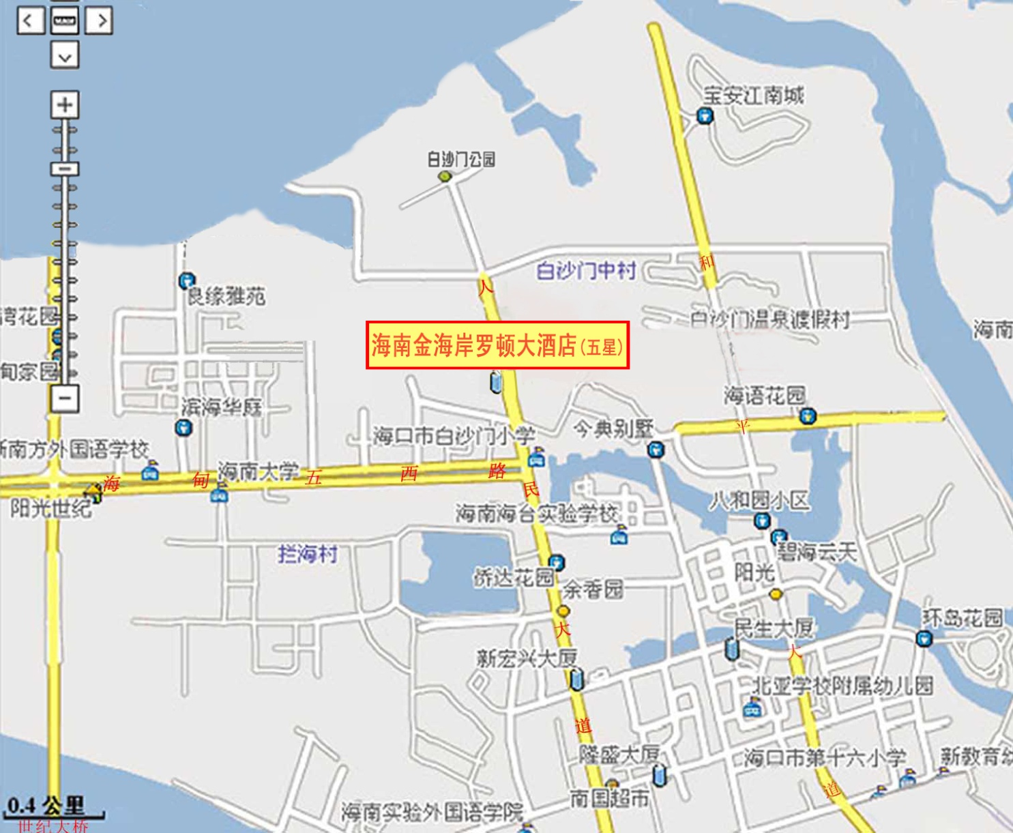**金海岸罗顿大酒店地图**